今天刚好客户定制的APP需要上架，也提供了新的开发者账号，所以就顺带把申请证书与发布流程写一遍。

* **证书是什么？**

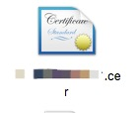

上面这个就是我们申请好证书后，下载到本地的.cer文件，也就是常说的开发证书与发布证书的样式。这.cer文件格式的证书是让开发者使用的设备（也就是你的Mac）有真机调试，发布APP的权限。

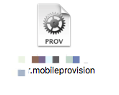

上面这个就是我们配置好证书后，下载到本地的.mobileprovision文件，也就是配置文件的样式。这.mobileprovision文件格式的配置文件是让开发者的项目（APP）能有真机调试，发布的权限。

* **申请流程。**

**1. 申请钥匙串文件**

　　　　进入  （Launchpad），找到   （我的是在其他里面找到的），运行后再左上角

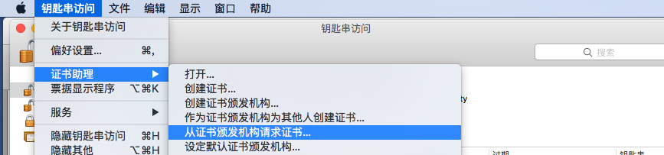

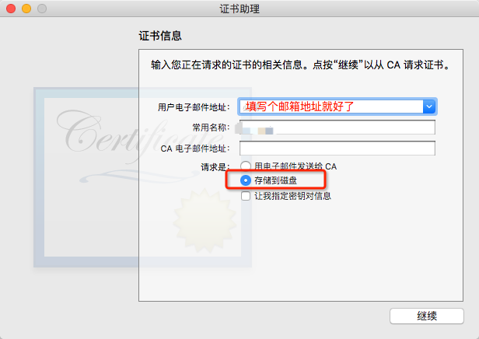

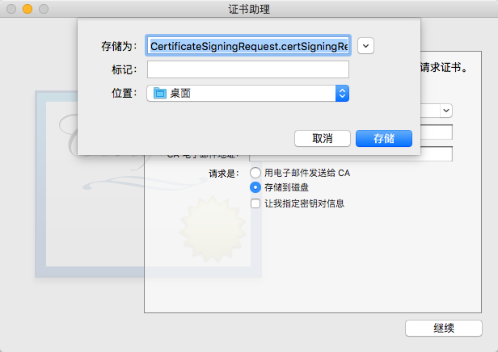

　　　　存储在桌面就好了，然后就完成退出钥匙串工具就可以了。

**2.申请开发证书，发布证书**

　　　　打开[苹果开发者中心](https://developer.apple.com/)（https://developer.apple.com）

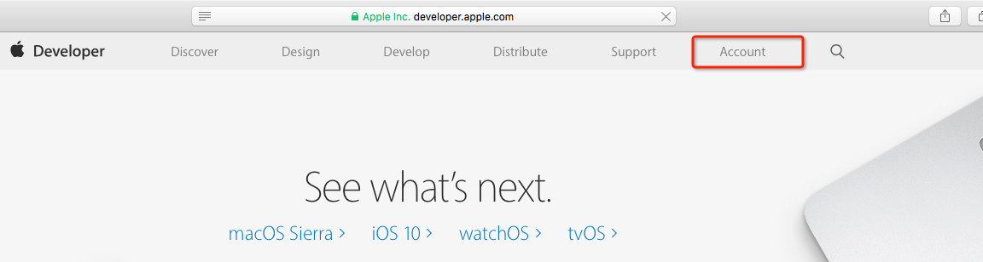

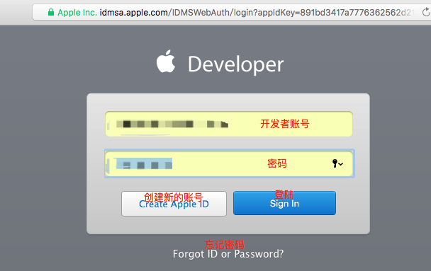

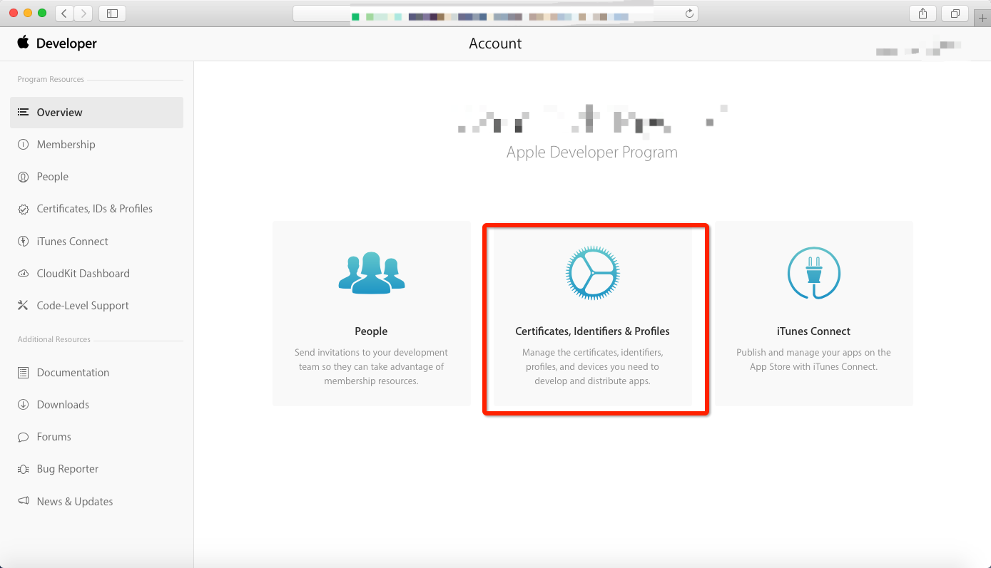

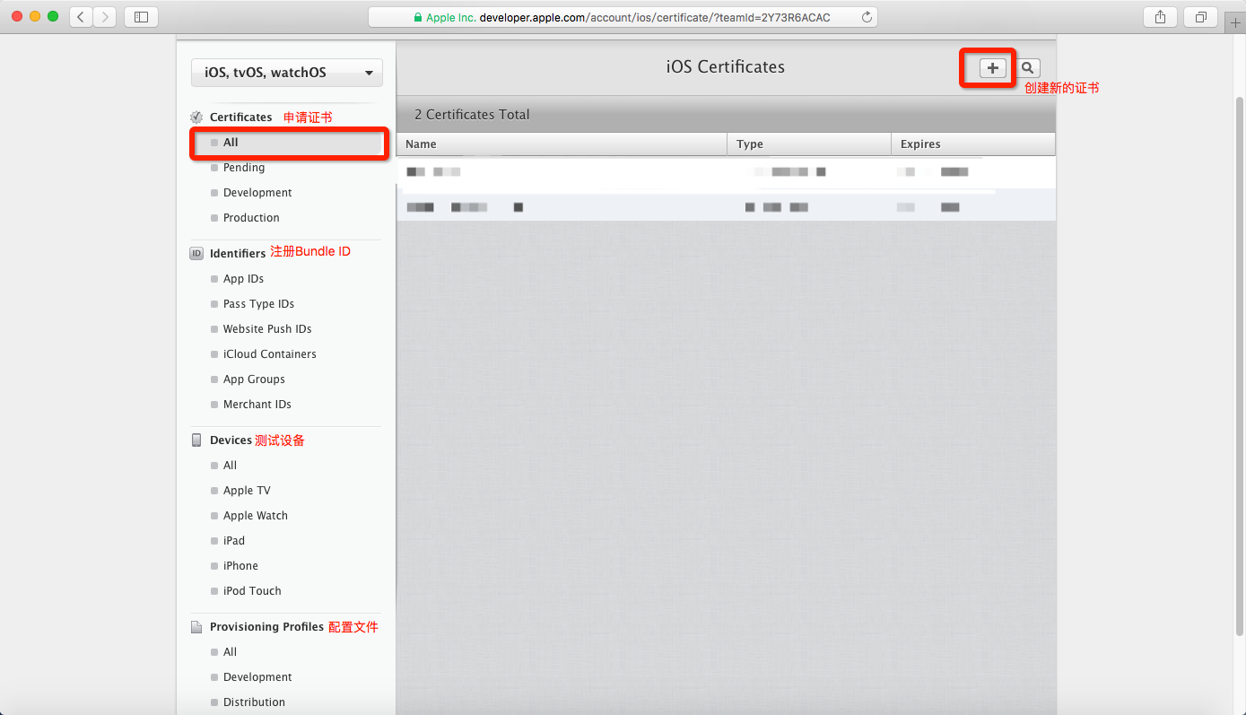

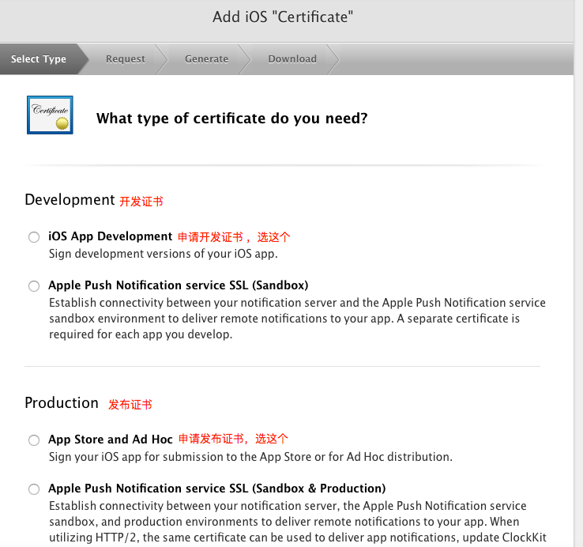

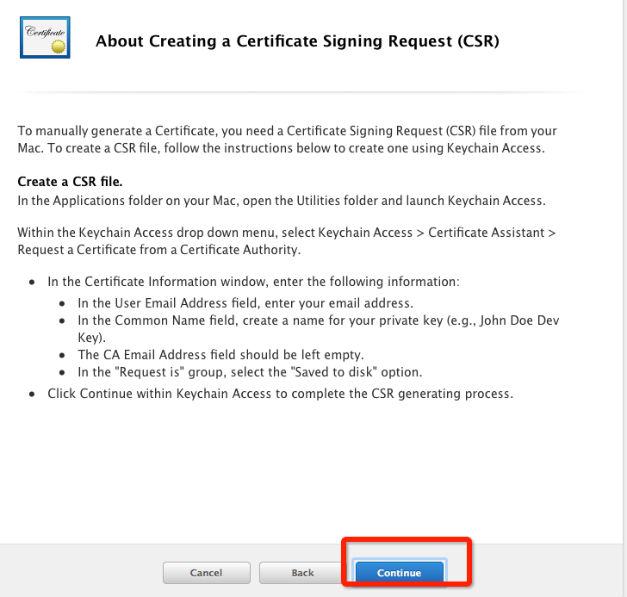

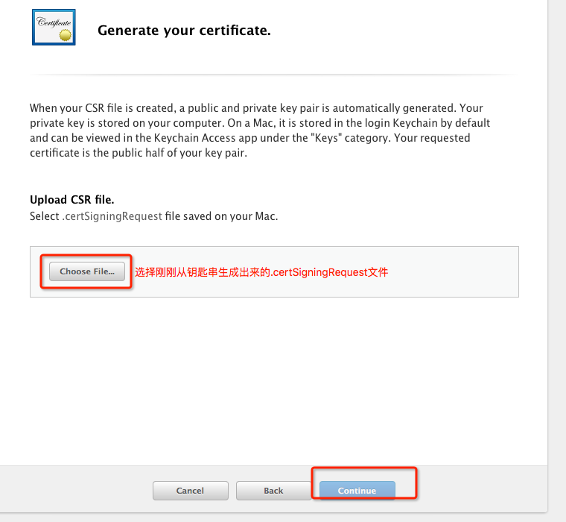

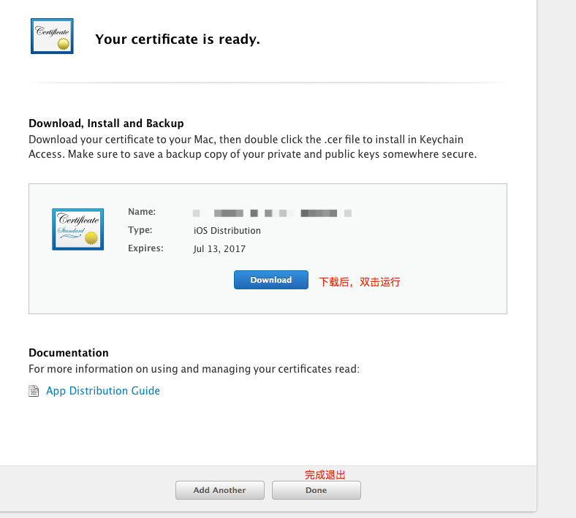

**3.注册项目的Bundle ID**

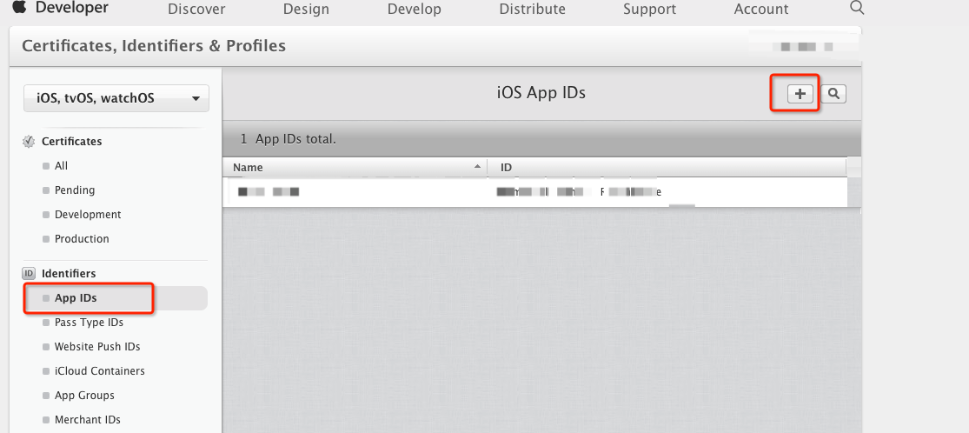

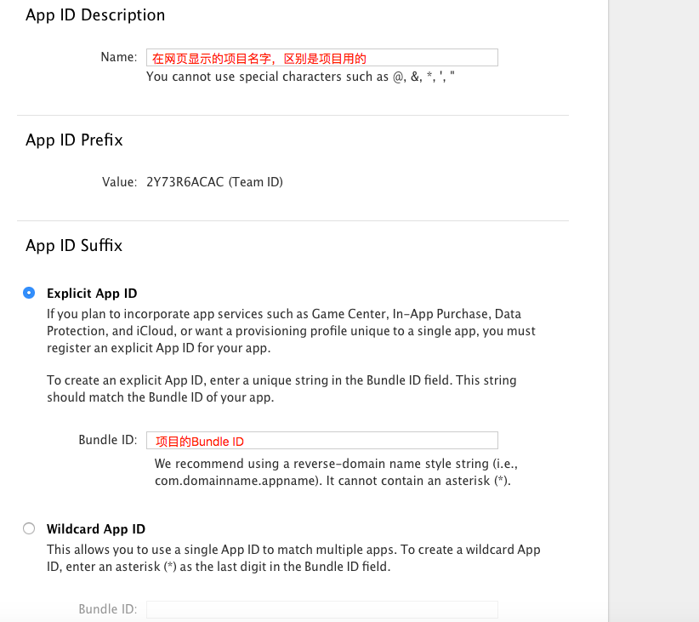

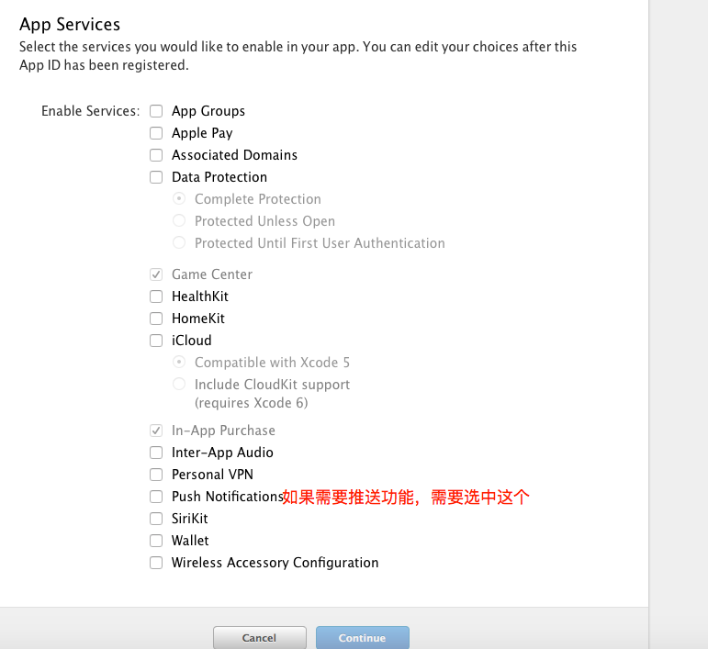

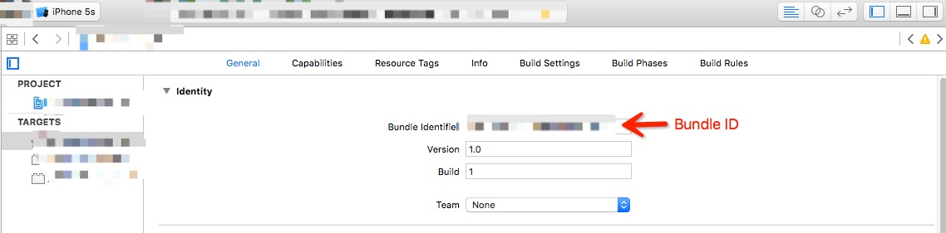

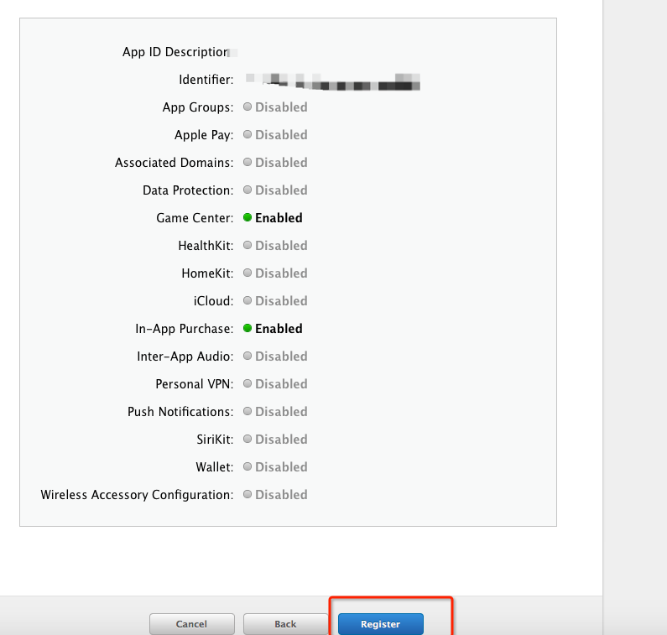

　　　到这里就算注册完成了 。

**4.添加测试设备**

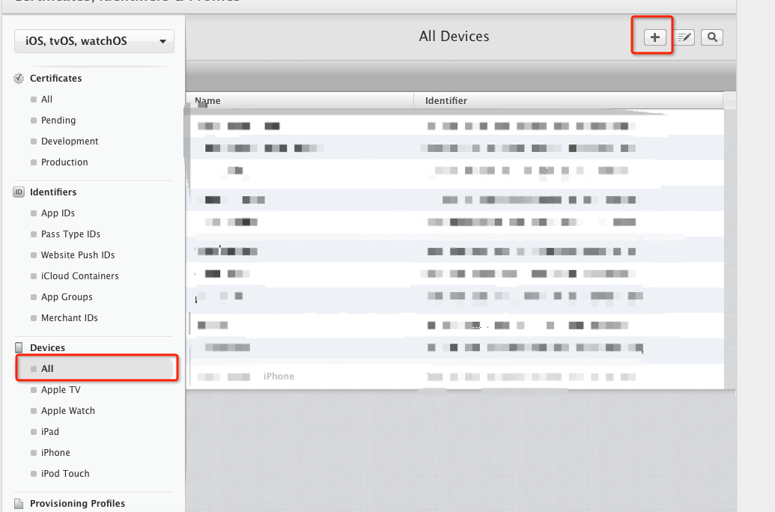

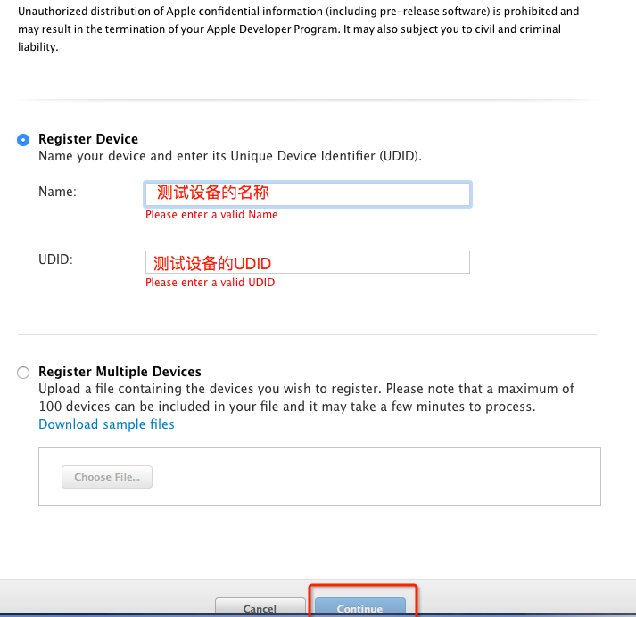

　　　　填写完下一步就好了。 获取设备的UDID：设备连接Mac 打开iTunes



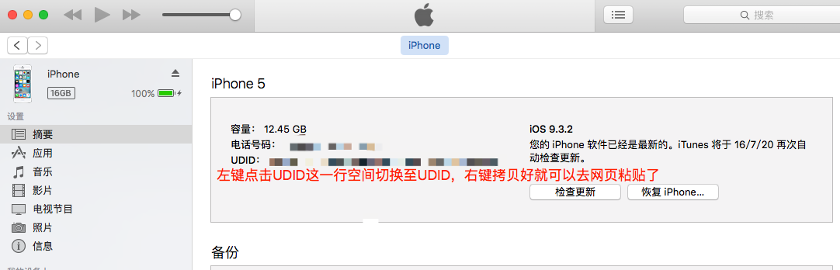

 　　　　如果觉得麻烦，或则条件不允许可以选择蒲公英提供的方式（[https://www.pgyer.com/doc/view/udid](https://www.pgyer.com/doc/view/udid" \t "_blank)）

**5.配置证书**

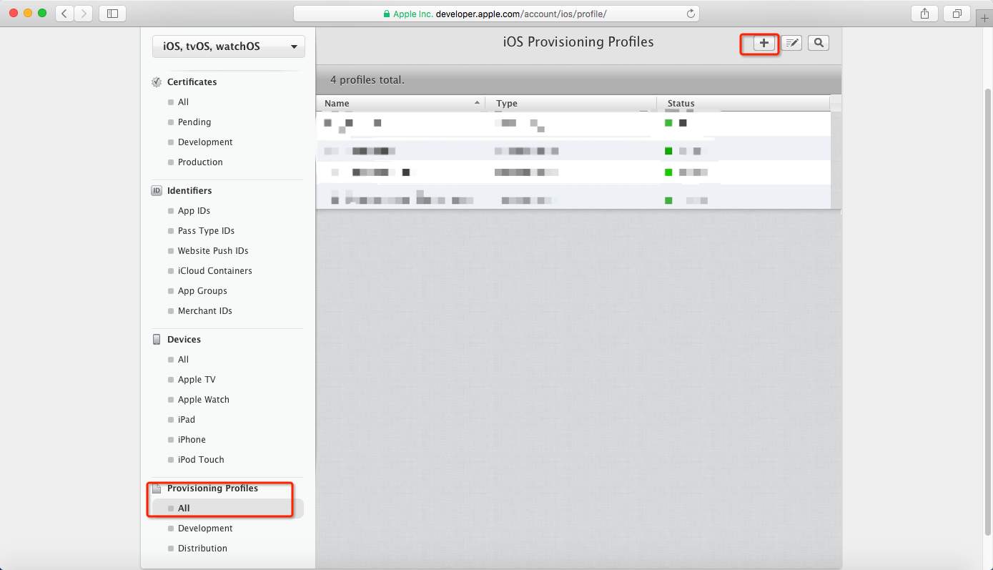

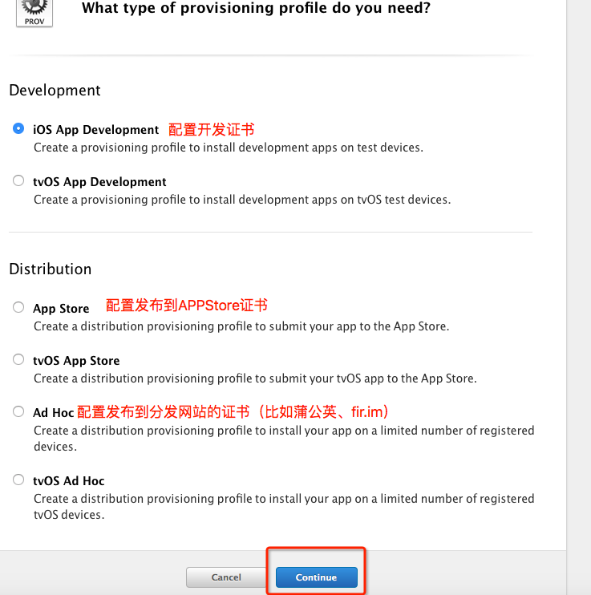

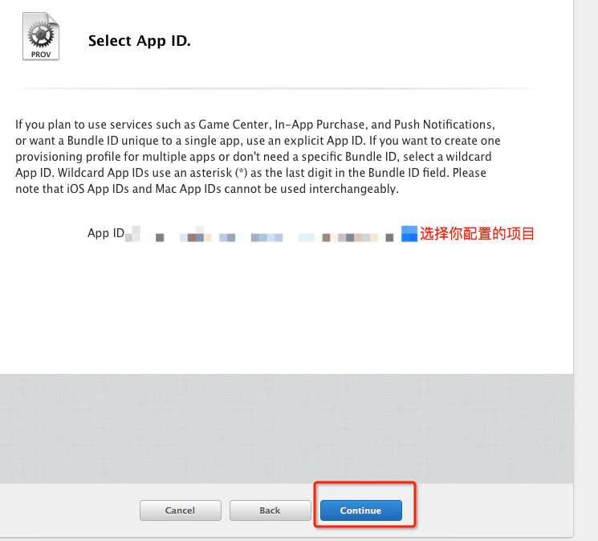

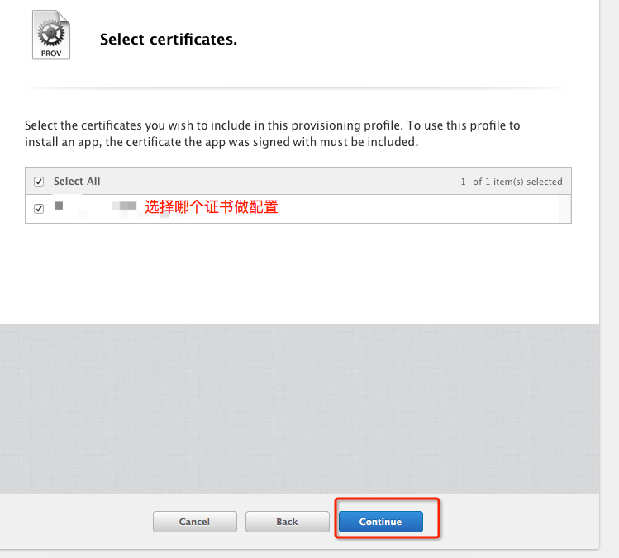

　　　　这里不用担心会选择错误，你配置开发证书，那这里就只有开发证书供你选择。配置发布证书，这里就只有发布证书供你选择。

　　　如果是配置开发证书，就还会需要你设置，在这个项目中添加哪些设备作为真机调试的设备

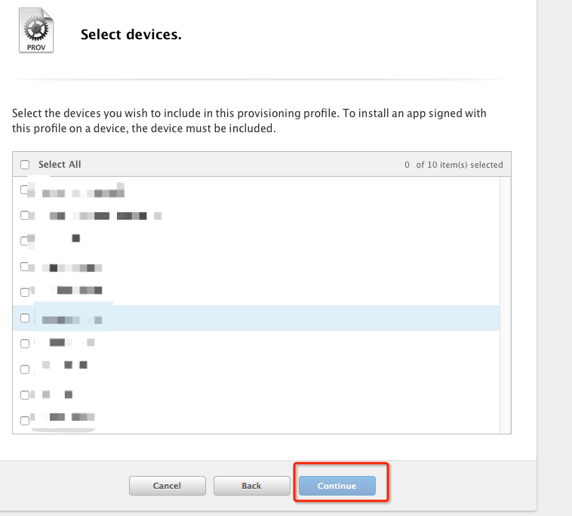

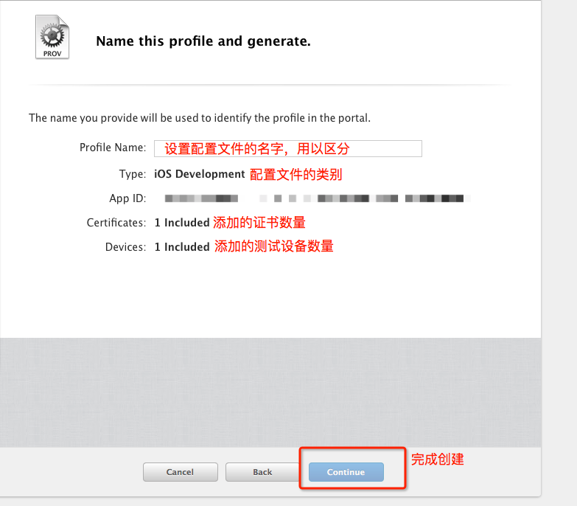

　　　　　　完成创建后，只要下载这个配置文件，双击运行就可以了。然后退出网页。证书就已经申请好了，配置好了。你也可以真机调试，也能发布了。（Xcode7 以后不需要开发者账号也能真机调试，只要你在Xcode登陆 Apple ID 账号,不过发布还是需要开发者账号的）步骤：

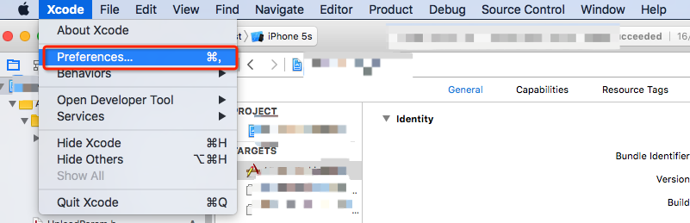

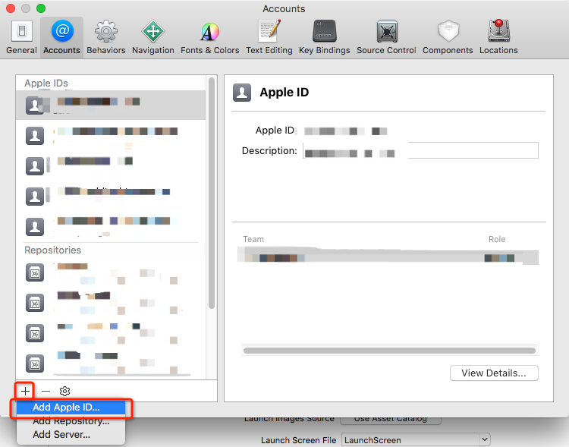

　　　　登陆成功后：

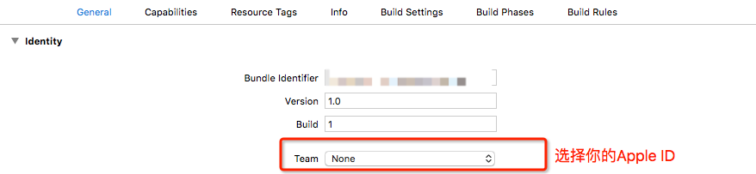

 　　　　然后下面会出现Fix Issue 按钮点击就好了，系统自动帮你调试好。（个人理解：这里的Bundle ID最好在后面加点后缀，不然你已经在网页注册过这个Bundle ID这里就会报错，或则你这里把Bundle ID注册了，你另外的账号就得换个Bundle ID了）

 　　　　其实Xcode 7已经可以自动管理证书了，但是有时候还是有一些毛病。比如我已经创建好的证书，Xcode 还会自己去重新创建证书、也不能自定义命名。不过，[据说](http://www.cocoachina.com/ios/20160714/17038.html" \t "_blank) Xcode 8完善很多。具体能完善到什么程度，有待考证。

* **发布流程。**

　　打开 iTunes Connect （[https://itunesconnect.apple.com](https://itunesconnect.apple.com/)） 登陆账号；

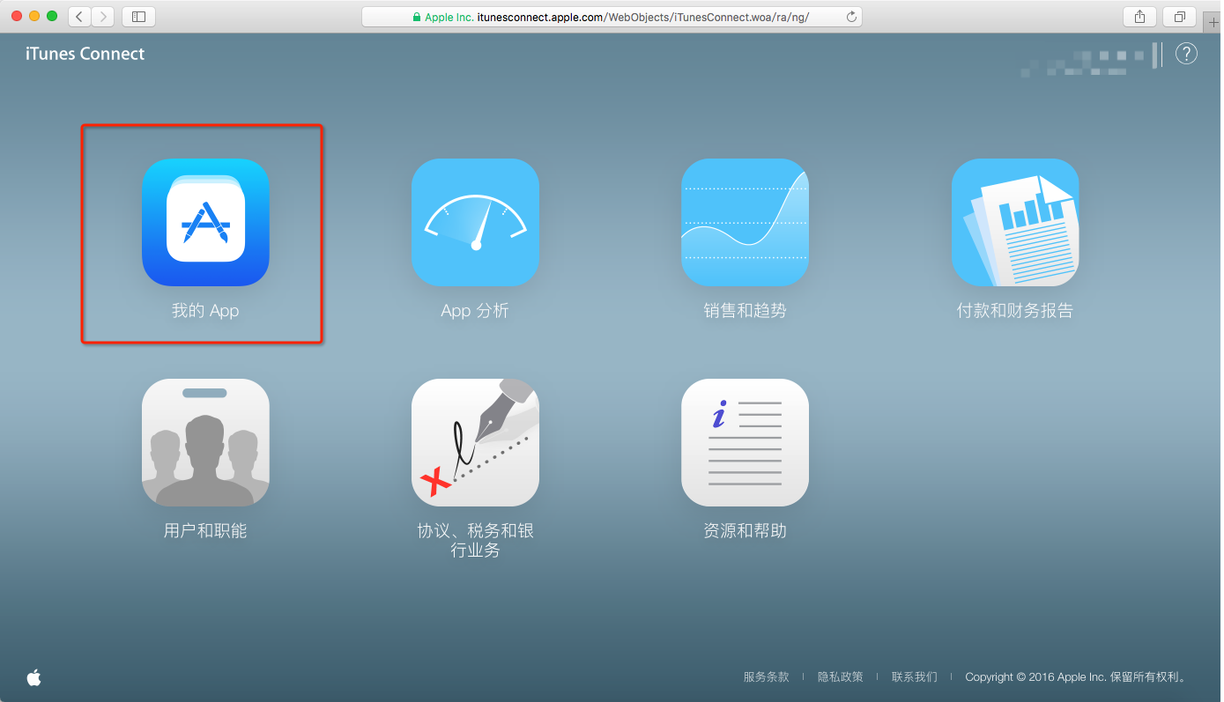

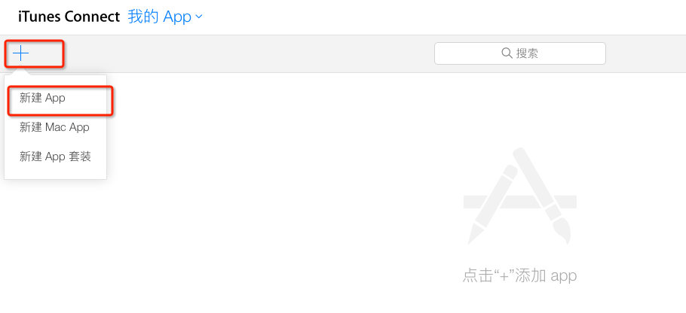

　　　　　不懂填写什么，可以点问号都是中文的提示

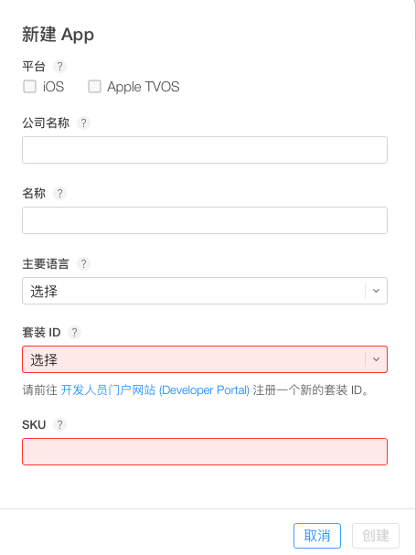

　　　　创建后就进入

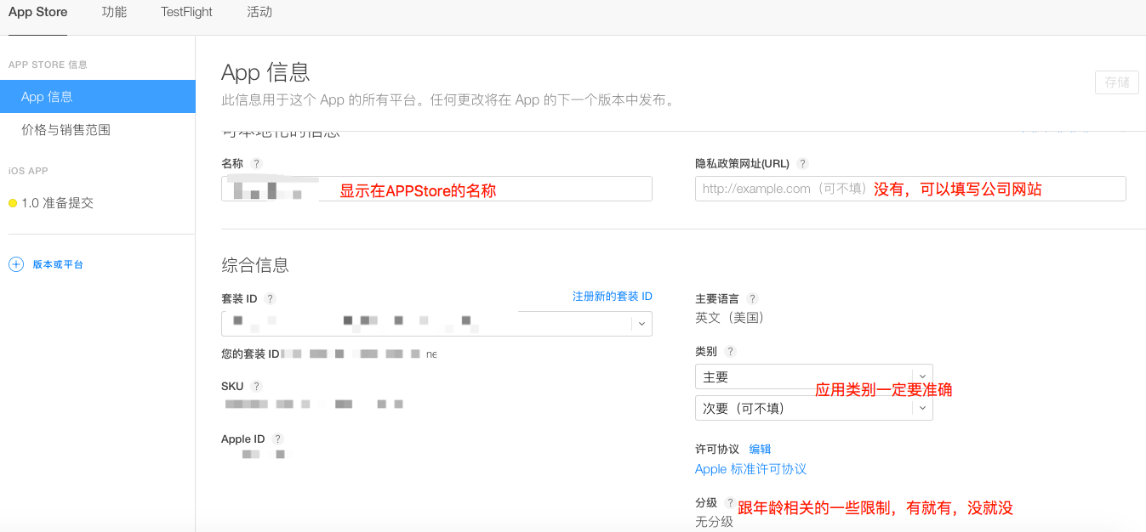

　　填写完了，右上 存储 按钮，保存下。然后继续：

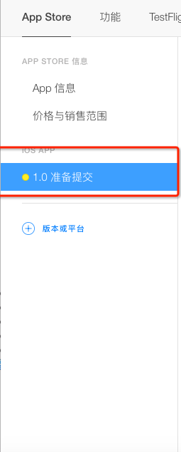

　　　　　　先上传APP截图，最新的规定是只要上传5.5寸的截图就可以了；视频，看个人，好像是十几秒左右吧，我没上传过，图片、视频的内容要是APP中真实存在的；然后就是APP描述（描述的内容要与APP相符合），关键词（据说不能出现竞品的名字，没考证过），技术支持网址，营销网址（两个网址没有也可以用公司的网站）；下面部分：

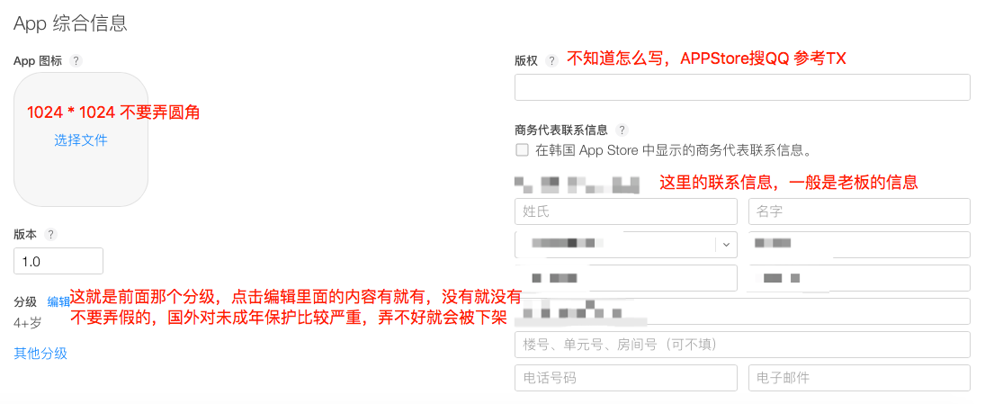 　　　　　　　　　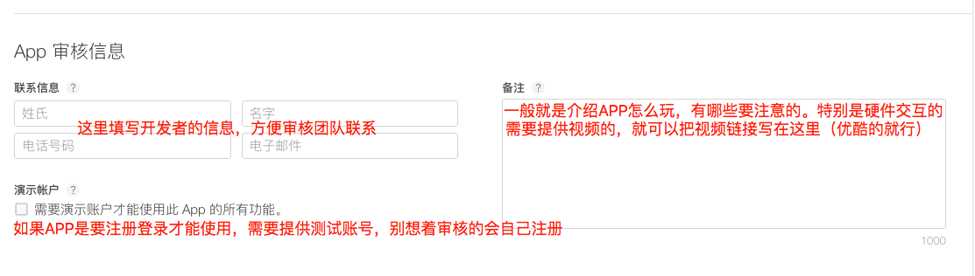

　　　　都填写完了，就存储下。然后检查有没有错误，或则写错的。 （填写过程中，最好填写完一些就存储下，防止网络出问题，白弄，特别是上传完截图）然后回到Xcode，打开你的项目：

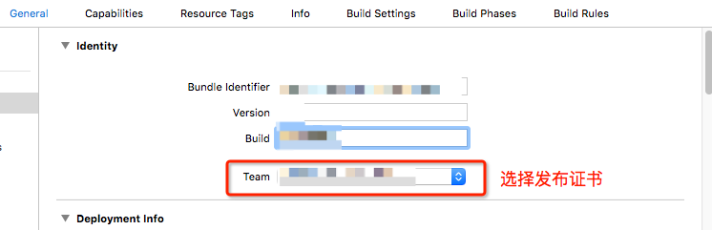

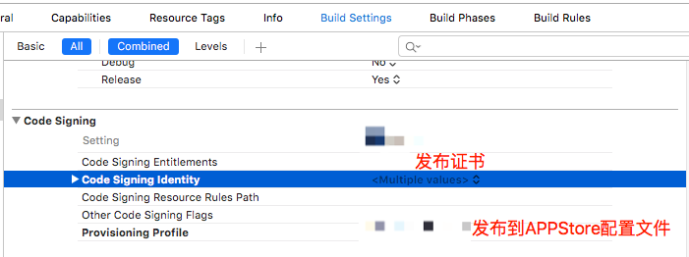

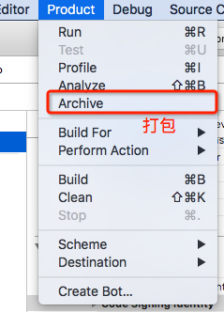

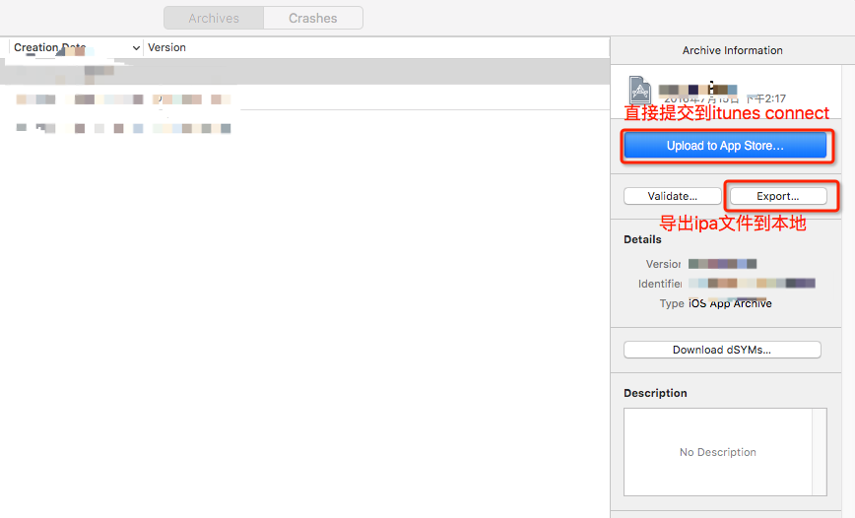

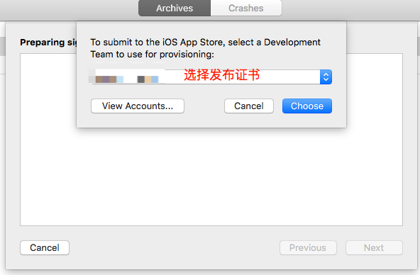

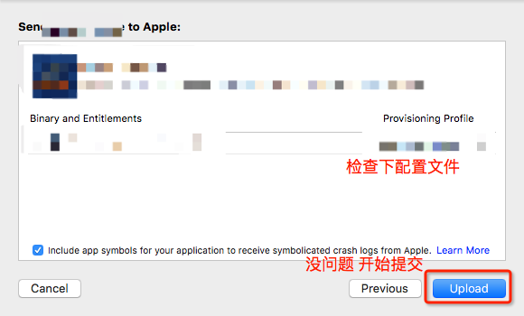

　　　　下面是导出ipa的提交方式：

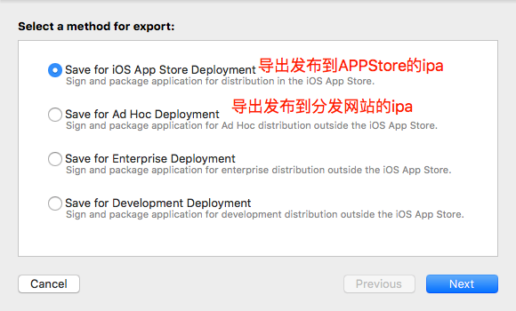

　　　　后面几步也是选择发布证书，检查发布配置文件（注：如果是导出到分发网站的ipa，发布的配置文件必须是 Ad-hoc 的，企业级账号还可以是 In-house ，详细参考：[蒲公英的说明](https://www.pgyer.com/doc/view/app_developer_account" \t "_blank)），然后选择保存路径。然后在Xcode里面打开：

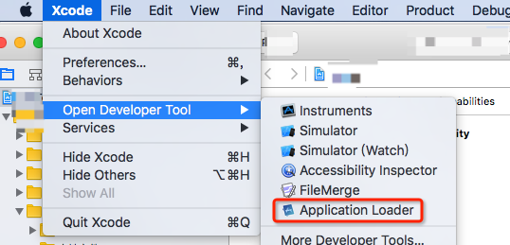

　　　　　　运行后，登陆开发者账号。把ipa文件添加进去，下一步 ，下一步，就可以提交到 iTunes Connect了。（提交到分发网站的请参考：[https://www.pgyer.com/doc/view/app\_upload](https://www.pgyer.com/doc/view/app_upload" \t "_blank)）步骤差不多，就不详解了。提交过程的快慢跟网速有关，成功后就可以关闭Xcode了，回到 iTunes Connect。

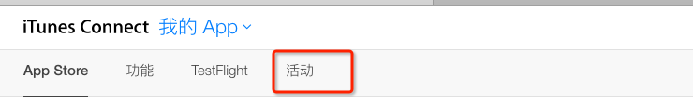

 　　　 进入活动。查看项目是否构建状态；如果完成了，就继续：

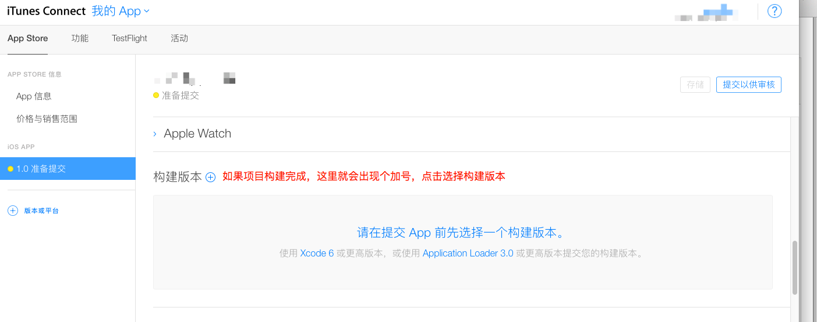

添加完构建版本，存储下，整个资料的填写提交差不多完成。然后设置：

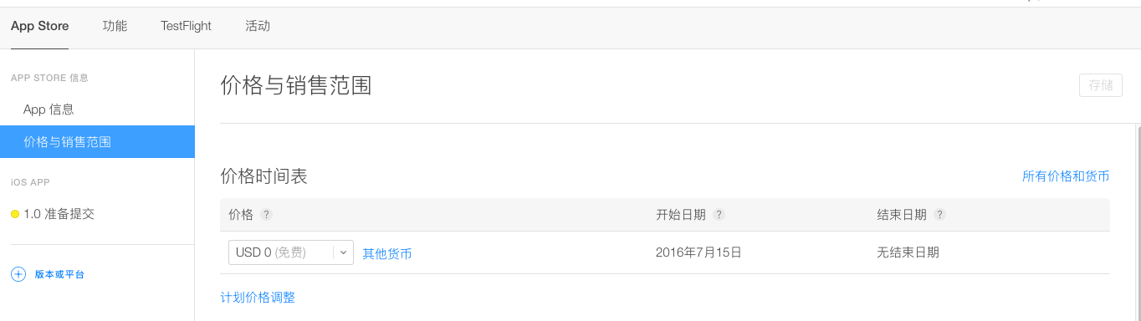

这个根据个人需求，设置价格，销售范围等等。完了检查下，看有没有错误的地方。没有就可以点击右上角的提交以供审核了。

还有一个，你也可以添加APP在APPStore上的本地化，APPStore会根据你做的本地化，实现不同地区的账号看到你的APP显示的是本地化的语言，如果你没做本地化，那么显示就是你的APPStore主要语言

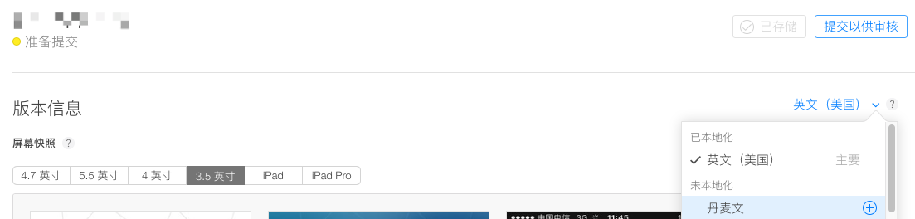

　　　最后就是这个页面了，还是一样有就有，没有就没有，选择提交。就是等待审核了。现在新提交应用，我个人测试 3个工作日上架了，更新迭代的应用是24个小时上架了。这个具体，看运气了。

